MAT 8. RAZRED (petek, 3. 4. 2020)

Rešitve nalog: SDZ (4. del), str. 52, 53/ 1, 2, 3, 4, 5

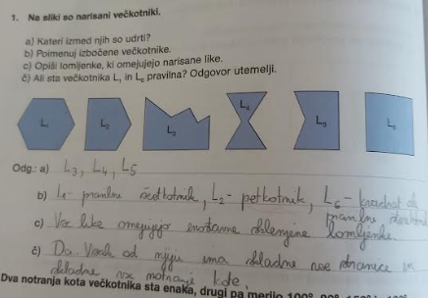

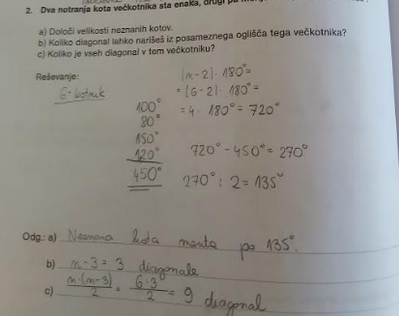

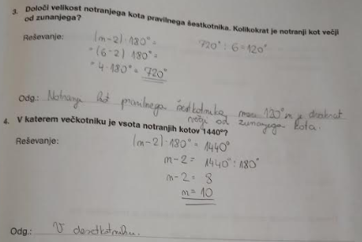

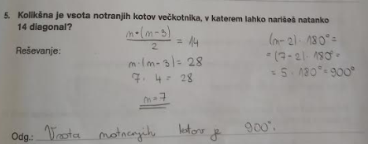

OBRAVNAVA NOVE UČNE SNOVI: DELI KROGA

V SDZ (4. del) si preberi vse o DELIH KROGA (str. 56, 57).
V zvezek zapiši naslov: DELI KROGA.

Prilagam učni list, ki si ga lahko natisneš in zalepiš v zvezek. Če to ni možno, preglednico naredi v zvezek.

NAVODILO: dopolni in označi risbo, da boš prikazal/a vse pojme, ki so zapisani v desnem stolpcu z rdečo barvo.

Matematična risba | Definicije in pojmi
KROŽNICA (k) je množica vseh točk ravnine, ki so od izbrane točke S te ravnine oddaljene za točno določeno razdaljo r.
POLMER KROŽNICE (r) imenujemo razdaljo r.
OBSEG KROGA je dolžina krožnice.
KROG (K) je množica vseh točk ravnine, ki so od izbrane točke S te ravnine oddaljene kvečjemu za neko določeno razdaljo r.
SREDIŠČE KROGA imenujemo izbrano točko S.
 | MIMOBEŽNICA (m) je premica, ki s krožnico nima nobene skupne točke.
 | TANGENTA (t) je premica, ki se krožnice dotika in ima torej s krogom eno skupno točko. Tangenta je pravokotna na polmer, ki ima eno krajišče v dotikališču tangente.
SEKANTA (s) je premica, ki ima s krožnico dve skupni točki.
TETIVA je daljica, ki povezuje dve točki krožnice – točki, ki sta presečišče sekante s krožnico.
KROŽNI LOK (l) je del krožnice med dvema točkama krožnice.
SREDIŠČNI KOT ($α$) je kot, ki ima vrh v središču kroga, kraka pa sta poltraka, ki potekata iz središča skozi poljubni točki na krožnici.
 | KROŽNI IZSEK je del kroga, ki ga določa središčni kot. Pravimo tudi, da je izsek del množice točk kroga omejenih s polmeroma in pripadajočim lokom.

V SDZ (4. del) reši naslednje naloge: str. 59/ 3, 4, 6
str. 60/ 7

